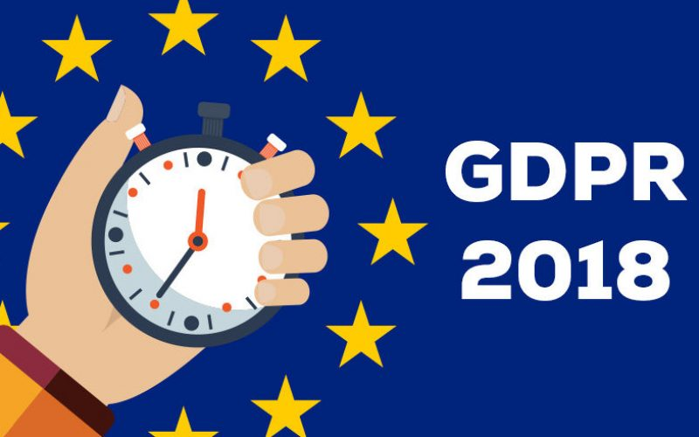
ll prossimo 25 maggio entra in vigore il Regolamento generale per la protezione dei dati personali (GDPR - General Data Protection Regulation), emanato dalla Commissione Europea e approvato dal Parlamento Italiano il 27'aprile 2016, che uniforma i diritti delle persone, le responsabilità e gli obblighi per i titolari di trattamento e l'applicabilità delle regole su tutto il territorio dell’Unione, al fine di garantire la protezione e la libera circolazione dei dati personali.
Con la finalità di sintetizzare ancora una volta cosa cambia in tema di Privacy, rispondere a eventuali dubbi, avere una nuova occasione di confronto, la Fondazione Ticino Olona e il Ciessevi di Milano, in collaborazione con il Comune di Legnano, organizzano un incontro sul tema di cui all'oggetto per martedì 22 maggio p.v., alle ore 20:30 presso Palazzo Leone da Perego - Sala Pagani, in Via Mons. Gilardelli 10 a Legnano. SAVE THE DATE!
Seguirà informativa con maggiori dettagli.

